

TONGJI UNIVERSITY

《数据采集与集成技术》

实验报告

实验名称 | Flask 框架的网站实现
实验成员 | 肖颖（2252813）
日 期 | 2024年 9 月 28 日

实验目的
利用 Python 的 Flask 框架实现网站并尝试本地访问，为后继采集网站信息提供资源。
1、 了解万维网结构
2、 搭建实验的 Python 软件环境；
3、 建设后继实验网站；

实验内容
1. 网站读取所给“book.txt”文件，以表格形式显示在 web 页面上；
2. 通过浏览器浏览；
3. 撰写实验报告

实验步骤
1. 搭建 Flask 开发环境，了解 Flask 框架的使用方法。
2. 使用 Python 读取文件，使用合适的数据结构将文件中的数据结构化存储。
3. 使用 html 设计简单的前端页面。
4. 使用 Flask 框架将文件中的数据展示在前端页面上。

实验结果
- 搭建flask框架：先创建一个虚拟环境
安装flask: pip install flask
- 编写flask代码：我选择使用数组来存储文件中的数据
具体代码如下：
def read_txt_file(file_path):
data = []

ignore_chars = {'\u200b'}
# 创建一个翻译表，用于删除非法字符
translation_table = str.maketrans('', '', ''.join(ignore_chars))
with open(file_path, 'r', encoding='utf-8') as file:
# 逐行读取文件
lines = file.readlines()
# 处理每行
for line in lines:
# 去除行尾的换行符
line = line.rstrip()
line = line.translate(translation_table)
# 按空格分割元素，并忽略空格
if line:
elements = line.split()
data.append(elements)
return data
使用html的表格来渲染页面：
<table style="border-collapse: collapse; ">
<thead>
<tr>
{% for header in data[0] %}
<th>{{ header }}</th>
{% endfor %}
</tr>
</thead>
<tbody>
{% for row in data[1:] %}
<tr>
{% for cell in row %}
<td>{{ cell }}</td>
{% endfor %}
</tr>
{% endfor %}
</tbody>
</table>
CSS样式如下：
<style>
table {
width: 50%;
border-collapse: collapse;
margin: 20px auto;
}
th, td {
border: 2px solid #000000;
padding: 8px;
text-align: left;
}
th {
background-color: #f2f2f2;
}
</style>
- 运行py程序，该程序将在本地主机（127.0.0.1）的5000端口上运行，，ctrl+鼠标左键点击链接，最终网页呈现效果如下：
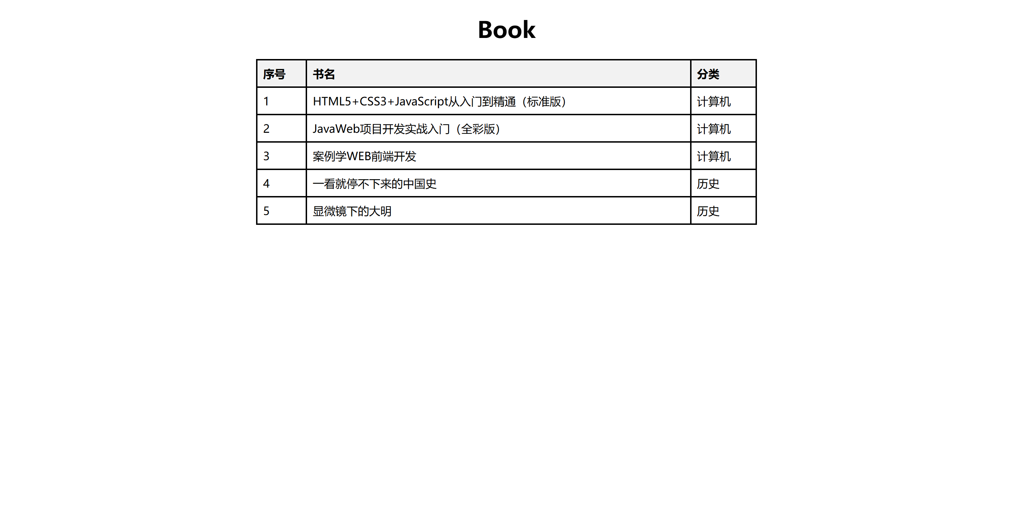

实验总结
问题：
1.在读取文件时遇到了这样的报错
UnicodeDecodeError: 'gbk' codec can't decode byte 0x80 in position 129: illegal multibyte sequence
Book.txt是用utf-8编码的，因此在写代码时要标明使用utf-8编码
with open(file_path, 'r', encoding='utf-8') as file:

2.在前端渲染页面的时候，无论如何都无法将表格用竖线隔开，后来我debug时打印了读取的文本后发现txt中的每一个数据都带有很长的空格，而且文本末尾还打印出了非法字符'\u200b'，这应该是导致表格的竖线无法正常显示的原因，因此在读取文本时要忽略空格，并且要忽略非法字符，再用设置好的CSS样式就可以正确显示带有竖线的表格了。
心得体会：通过这个实验我了解了 Flask 框架的使用方法，学会了如何通过python语言搭建一个简单的网站，并学会了用html设计简单的网页，为后面的学习打下基础。

